Самигуллин Тимур Ильдарович

МБОУ «Лицей №107» г.Уфа

Программа PascalABC.Net

Язык программирования Pascal на всех задачах

**Задание 1**

Разработать программу для проверки истинности высказывания: «Существует треугольник со сторонами a, b, c ?». Значения a, b, c вводятся с клавиатуры в цикле с проверкой истинности высказывания. Выход из цикла выполняется при вводе нулевого или отрицательного значения стороны треугольника.

Пример ввода:

50, 10, 10

Пример вывода:

Не существует (или Нет).

Решение:

**program** z1;

**var** a,b,c,i:integer;

m:**array**[1..3] **of** integer;

**begin**

**for** i:=1 **to** 3 **do begin**

readln(m[i]); // Ввод массива

**if** m[i]<=0 **then**

**end**;

**if** (m[1]<(m[2]+m[3])) **and** (m[2]<(m[1]+m[3])) **and** (m[3]<(m[1]+m[2])) **then** writeln('Существует')

**else** writeln('Не существует');

**end**.

**Вводим: 50 10 10**

**Выводит: Не существует**

­

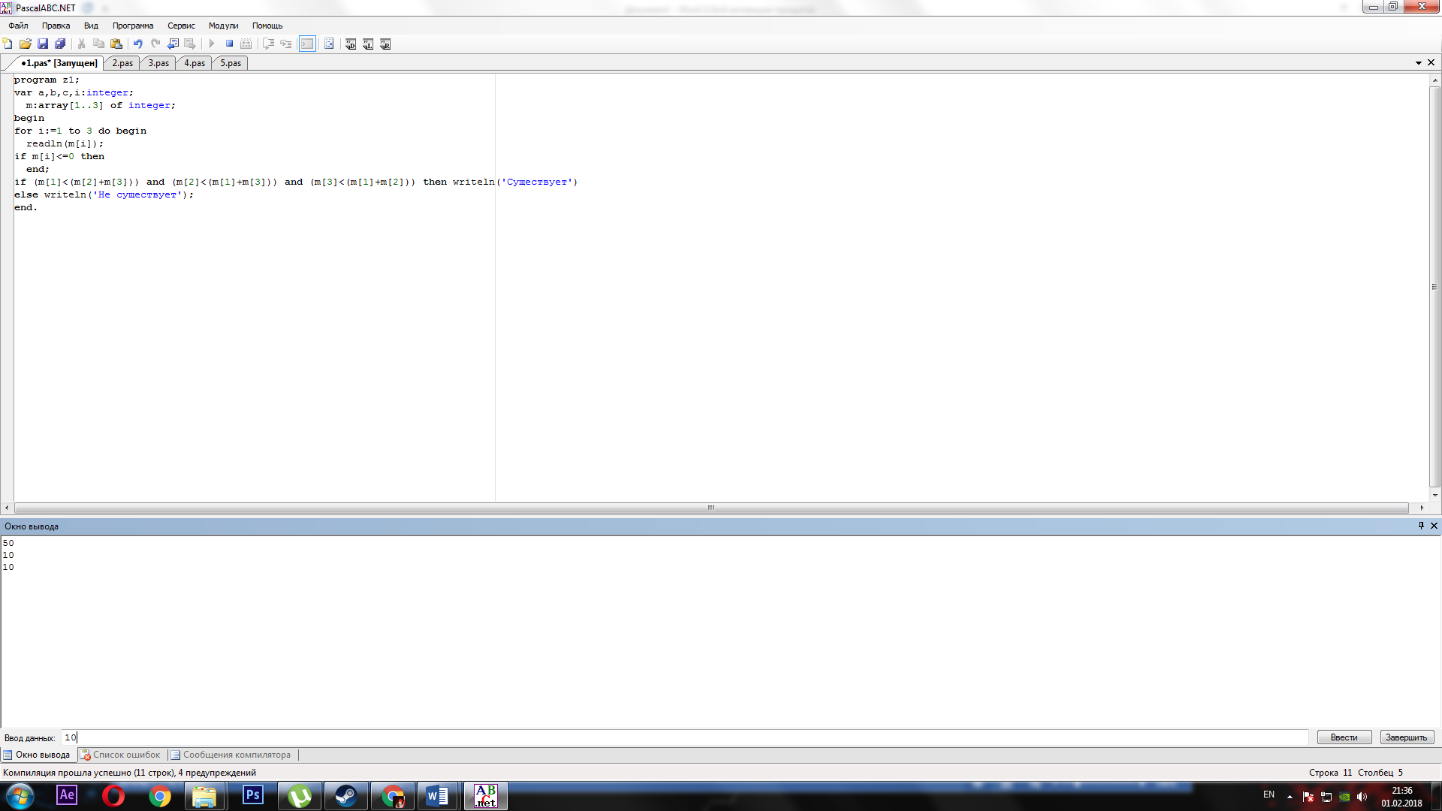

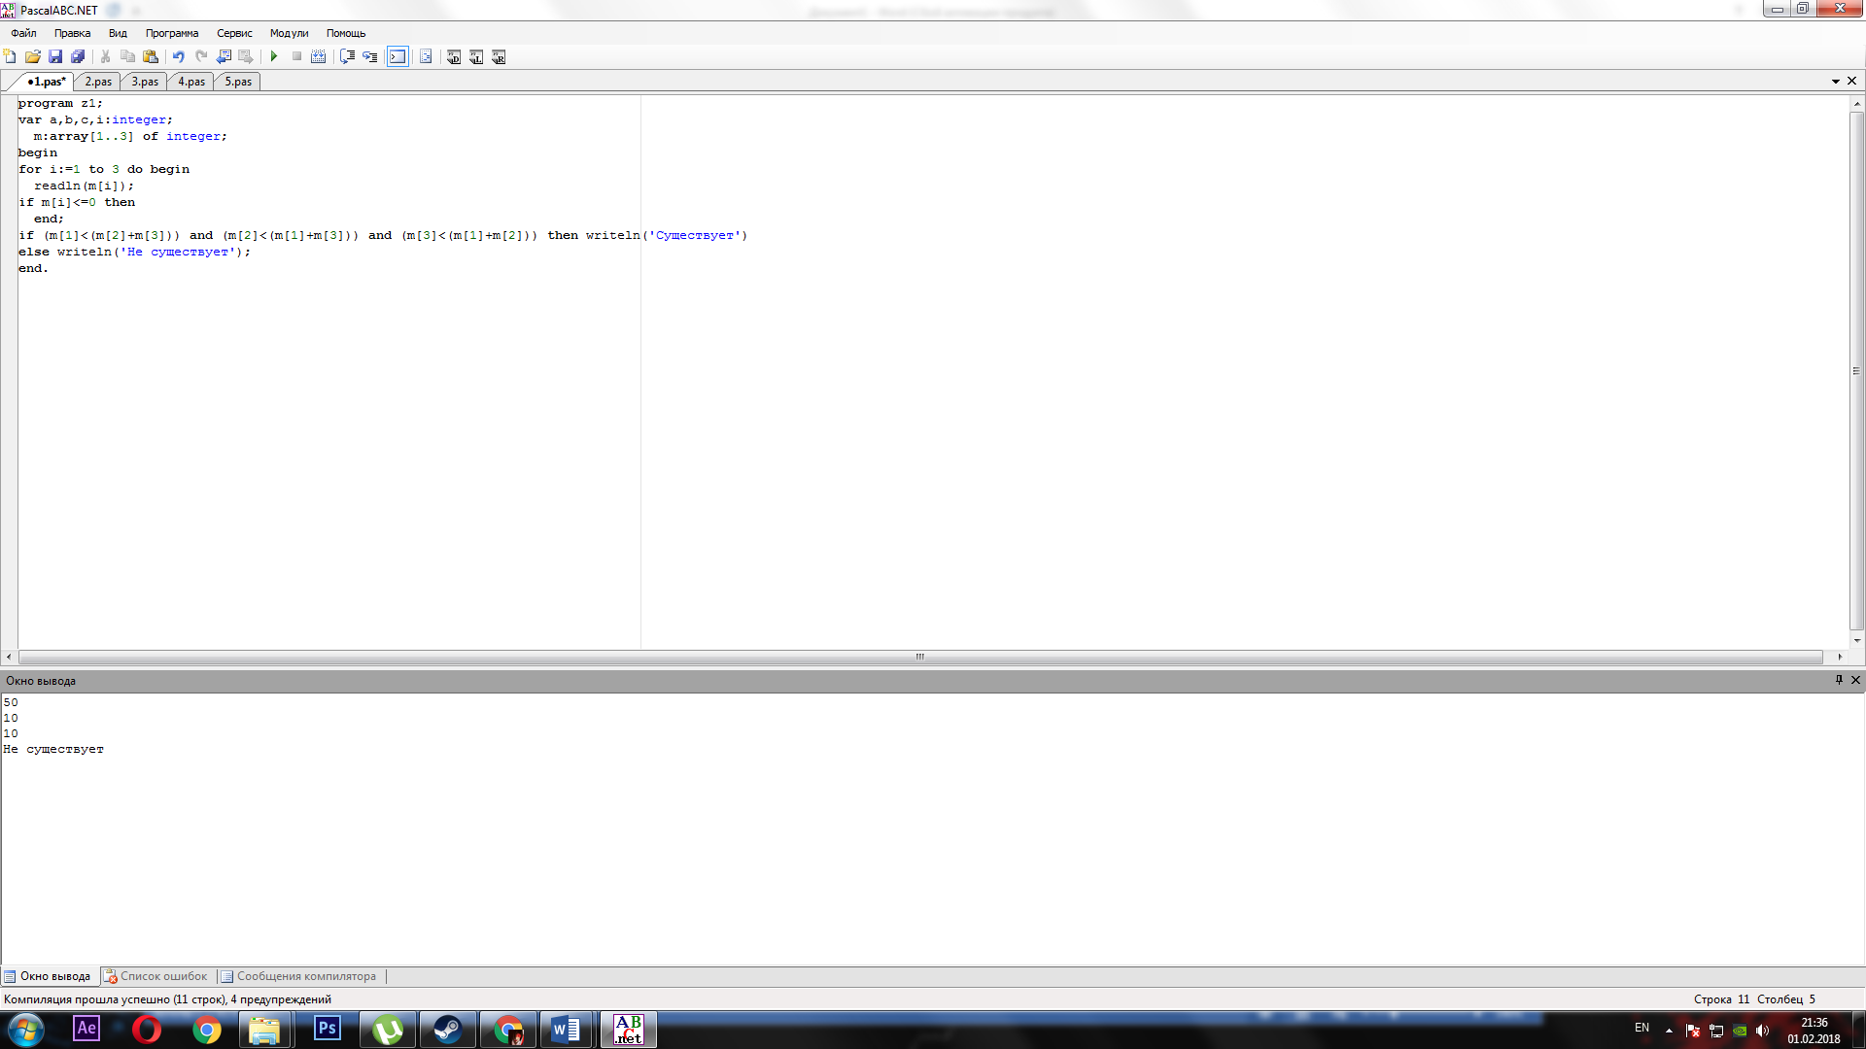

**Задание 2**

Разработать программу, которая выполняет классификации треугольников по величине углов и длине сторон, по вводимым с клавиатуры значениям (количество входных данных для решения должно быть достаточным).

Пример ввода:

Сторона a=20

Сторона b=10

Угол ABC (градусов)=90

Пример вывода: Прямоугольный, разносторонний треугольник

Решение:

**program** z2;

**var** a,b,c,g:integer;

**begin**

writeln('Введите сторону a ');readln(a);

writeln('Введите сторону b ');readln(b);

writeln('Введите сторону c "Если неизвестно - 0" ');readln(c);

writeln('Введите угол ABC ');readln(g);

**If** (g=90) **and** (c<>a) **and** (a*a<>(b*b-a*a)) **then** writeln('Прямоугольный, разносторонний треугольник') **else**

**If** (a=b) **and** (g=60) **then** writeln('Равноугольный, равносторонний треугольник') **else**

**if** (g=90) **and** (c=a) **then** writeln('Прямоугольный, равнобедренный треугольник') **else**

**if** (g=30) **and** (a=b/2) **then** writeln('Прямоугольный, разносторонний треугольник и угол ACB = 60 градусам') **else**

**if** (g>90) **then** writeln ('Тупоугольный, разносторонний треугольник') **else**

**if** (g<90) **and** (b=c) **then** writeln ('Остроугольный, равнобедренный треугольник') **else**

**if** (g<90) **and** (b<>c) **and** (b<>a) **then** writeln ('Остроугольный, разносторонний треугольник')**else**

**if** (g>180) **or** (g=180) **or** (a+b<c) **then** writeln( 'Такого треугольника не существует');

**end**.

**Вводим: 20**

**10**

**0**

**90**

**Выводит: Прямоугольный, разносторонний треугольник**

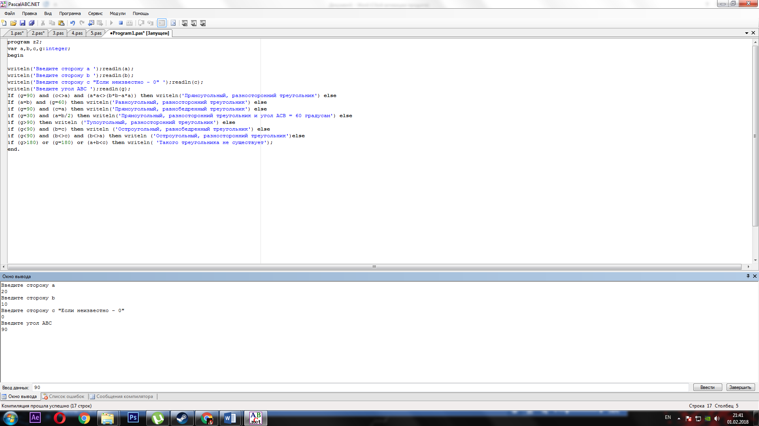

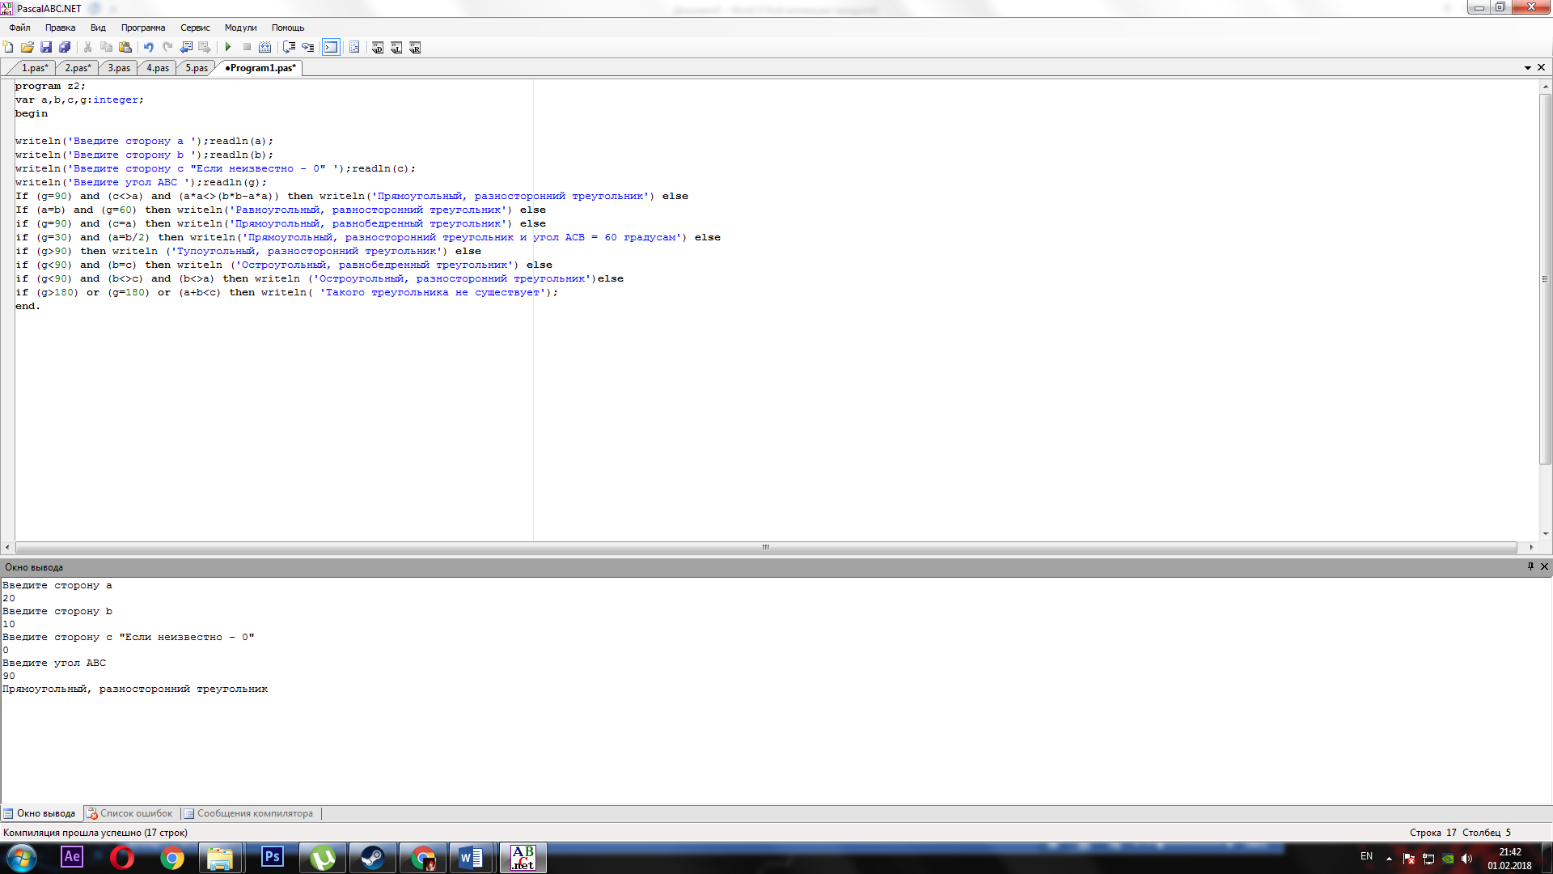

**Задание 3**

Разработать программу, которая выводит на экран все простые числа в заданном диапазоне от N1 до N2 и подсчитывает их количество.

Пример ввода:

N1= 10

N2= 15

Пример вывода:

11 13

Количество простых чисел: 2

Решение:

**program** z3;

**var** N1,N2,i,j,k,Otv:integer;

**begin**

read(N1,N2);

**for** i:=N1 **to** N2 **do**

**begin**

**for** j:=2 **to** i-1 **do**

**If** i **mod** j=0 **then** k:=k+1;

**If** k=0 **then** writeln(i);

k:=0;

**end**;

**begin**

Otv:=N2-N1+1;

**for** i:=N1 **to** N2 **do**

**for** j:=2 **to** i-1 **do**

**if** i **mod** j=0 **then begin**

Otv:=Otv-1;

**break**;

**end**;

writeln(Otv);

**end**;

**end**.

**Вводим: 10 и 15**

**Выводит: 11 13**

**И 2**

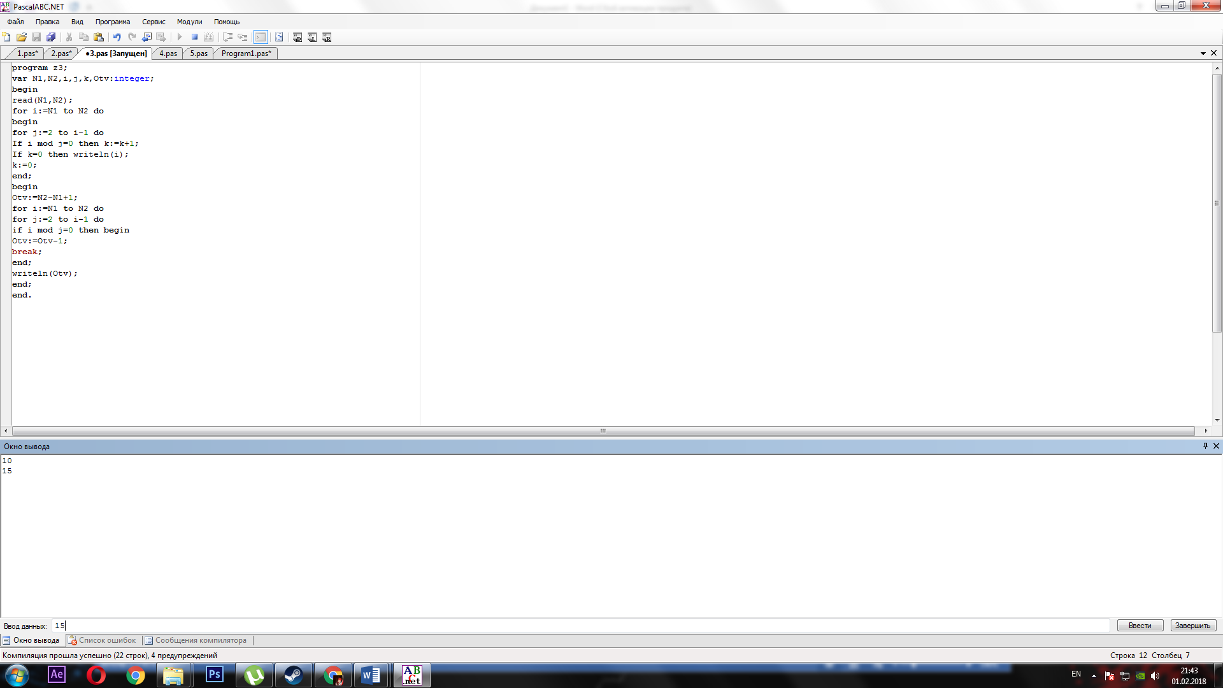

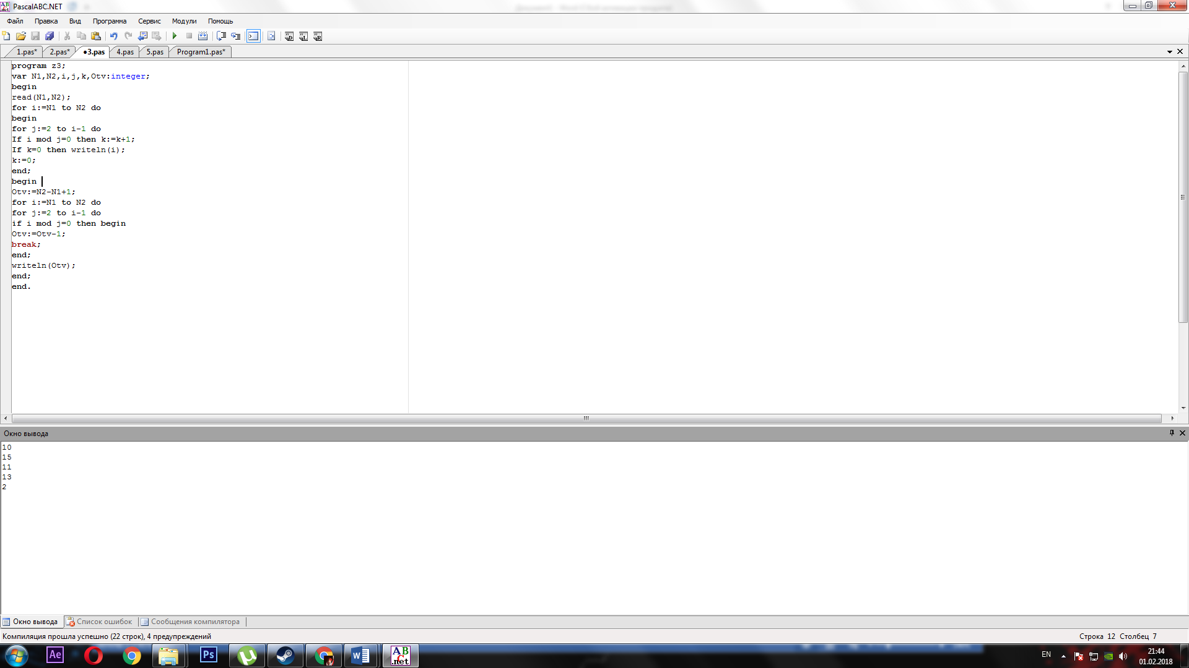

**Задание 4**

Дан размер файла в Мегабайтах. Разработать программу для подсчета количества байт, которые занимает данный файл.

Пример ввода:

128

Пример вывода:

131072

Решение:

**program** z4;

**var** b,mb,kb,gb:real;

**begin**

readln(mb);

b:=mb*1048576;// Байт

kb:=b/(1 **shl** 10); //килобайты

gb:=b/(1 **shl** 30); //гигабайты

writeln('Байт = ',b);

writeln('Килобайт = ',kb);

writeln('Гигабайт = ',gb);

**end**.

**Вводим: 128**

**Выводит: Килобайт = 131072**

**Байт = 134217728**

**Гигабайт = 0.125**

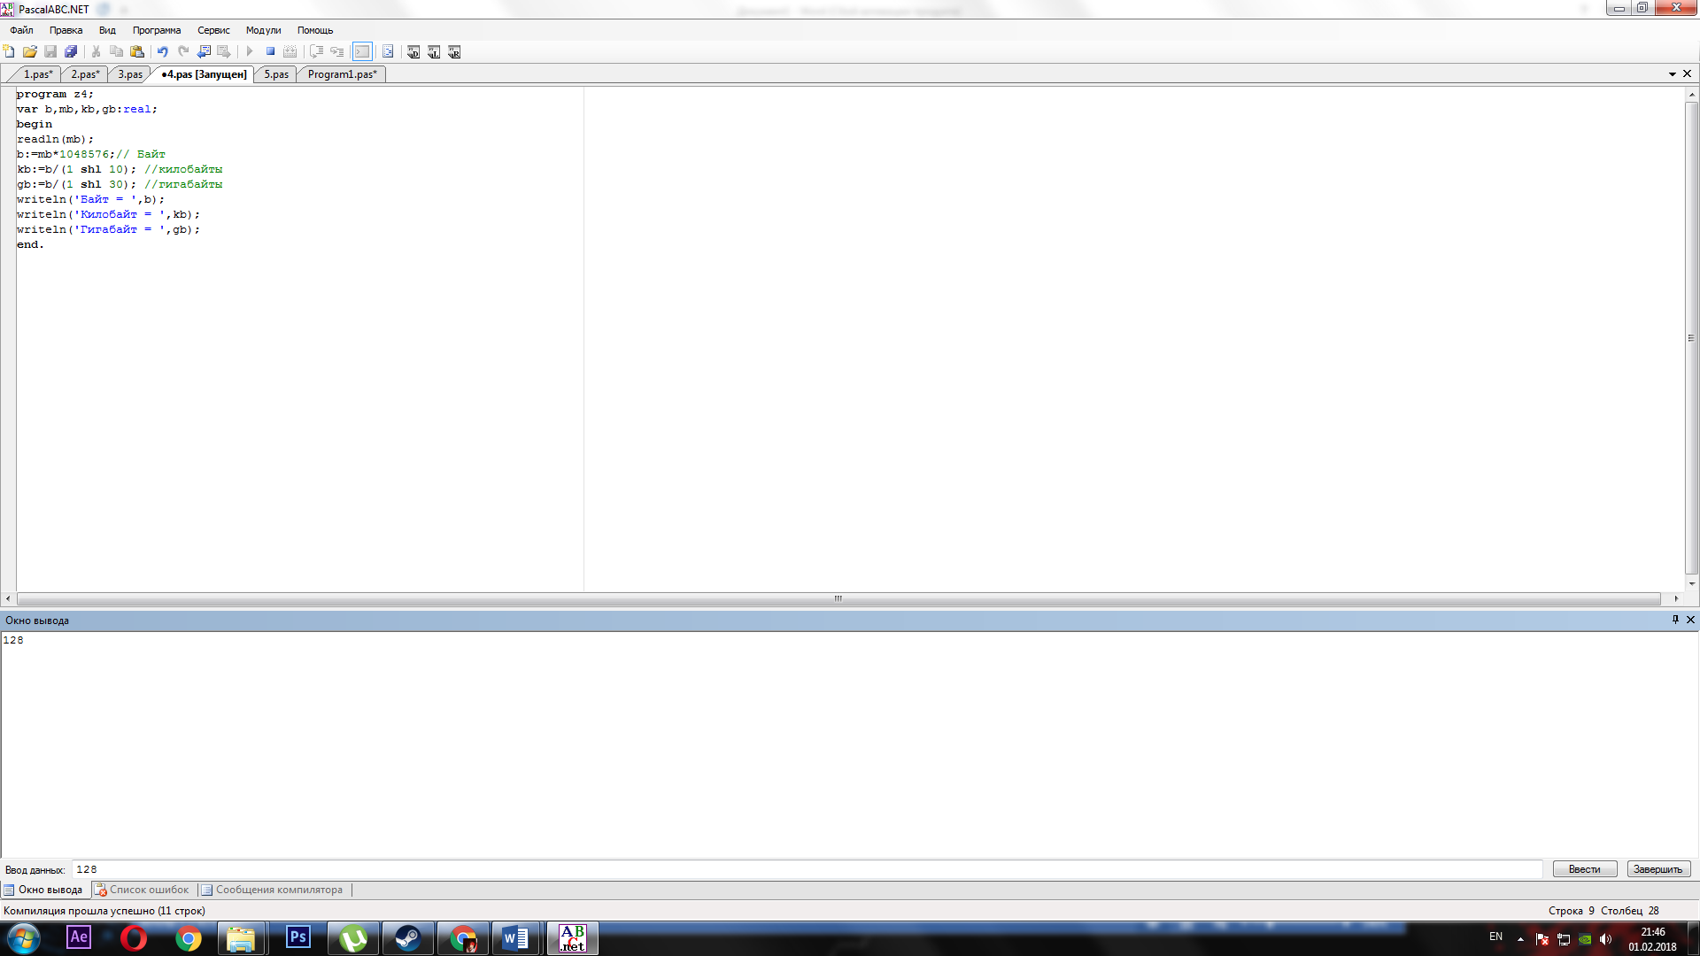

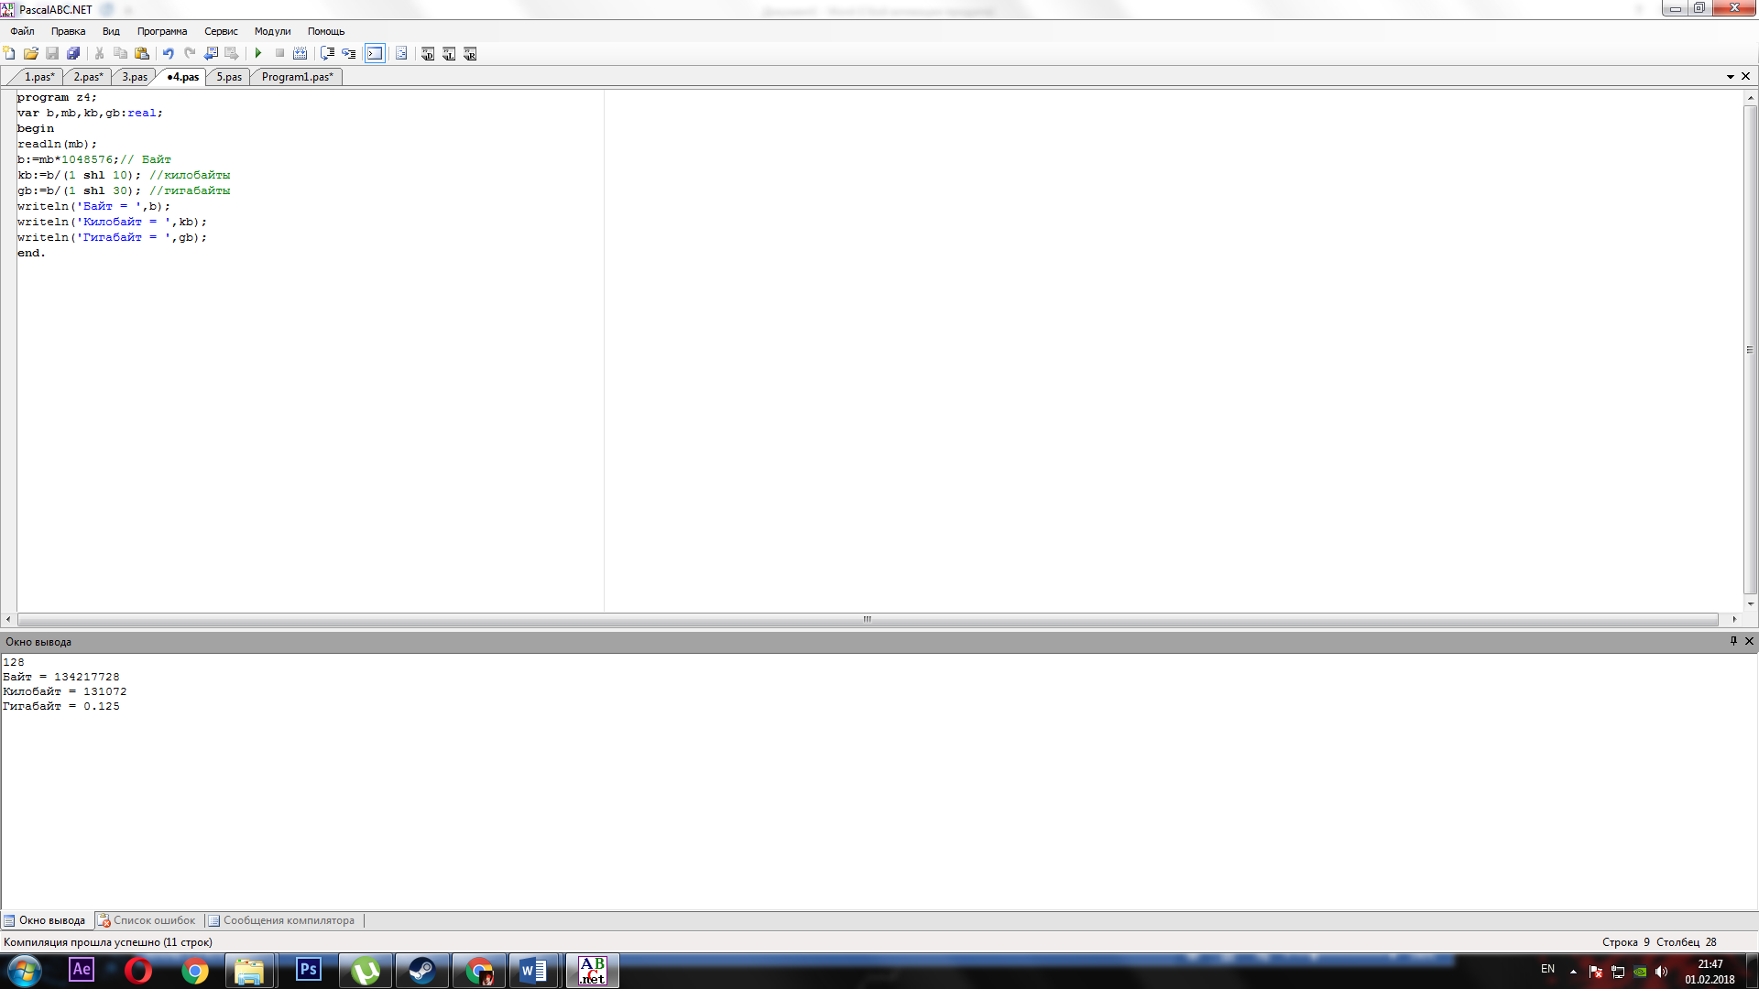

**Задание 5**

Разработать программу для вычисления расстояния между двумя точками с заданными координатами (x1, y1) и (x2, y2) на плоскости. Расстояние вычисляется по формуле sqrt((x2 - x1)^2+ (y2 - y1)^2).

Пример ввода:

Координаты точки А x1=9 y1=19

Координаты точки B x2=12 y2=23

Пример вывода:

Расстояние S=5

Решение:

**program** z5;

**var** x1,x2,y1,y2:integer;

s:real;

**begin**

writeln('Введите Координаты точки А ');read(x1,y1);

writeln('Введите Координаты точки B ');read(x2,y2);

s:=sqrt((x2-x1)*(x2-x1)+(y2-y1)*(y2-y1));

writeln('Расстояние = ',s);

**end**.

**Вводим: Под координаты точки A x1=9; y1=19;**

**А под координаты точки B x2=12; y2=23;**

**Выводит: Расстояние = 5.**

